ст. Обливская
Муниципальное бюджетное общеобразовательное учреждение Обливская средняя общеобразовательная школа № 1

Программа патриотического воспитания
для обучающихся 9 а класса
на 2014 – 2015 учебный год
“Мы этой памяти верны...”

Классный руководитель
9 а класса
МБОУ Обливской СОШ № 1:
И.А. Солдатова

Пояснительная записка

Важнейшей составляющей процесса воспитания является формирование и развитие патриотических чувств. Гражданственность и патриотизм - фундаментальные качества личности, заключающиеся в сознании долга перед обществом и претворении его в жизнь. Без наличия этого компонента нельзя говорить о воспитании по-настоящему гармоничной личности. Государству нужны здоровые, инициативные, грамотные люди, которые были бы готовы учиться, работать на его благо и в случае необходимости встать на его защиту.
Актуальность программы "Мы этой памяти верны...".
С грустью приходится констатировать, что опыт старших поколений для детей в некоторой мере обесценился. Зарубежные историки предпринимают попытки принизить вклад народов Советского Союза и советских Вооруженных Сил в разгром фашизма. Подрастающему поколению необходимо напомнить, что в ходе Второй мировой войны эта роль не ставилась под сомнение ни фашистскими государствами, ни ведущими державами антигитлеровской коалиции.
Великая Отечественная война с немецкими захватчиками 1941-1945 гг. - великая страница новейшей истории России XX в. В исторической памяти она сохранилась как символ горя и лишений, мужества и победы, доставшейся нашим соотечественникам ценой огромных потерь и бедствий. Военные годы были временем не только величайшей трагедии советского народа, но и временем взлета человеческого духа, патриотизма, исторического прозрения. Это была война за независимость, за человеческое достоинство.
Подрастающее поколение должно знать о важнейших вехах на пути к Победе, о подвиге своего народа в годы Великой Отечественной войны, о том, какие огромные потери понесла Родина на полях сражений, на оккупированных врагом территориях, о стойкости партизан и подпольщиков, о самоотверженном труде женщин, подростков и детей, которые в глубоком тылу на протяжении 1418 военных дней и ночей боролись и трудились во имя будущего.
Сохранение памяти о Великой Отечественной войне - одно из условий дальнейшего развития России в XXI в. Память и гордость за свою историю - основа достоинства нации, ее способности к реализации национальных интересов, ценностей и идеалов.
Педагогическая целесообразность.
Программа «Мы этой памяти верны...» призвана активизировать процесс развития заинтересованного отношения обучающихся к Отечественной истории. Она ориентирована на формирование и развитие у детей духовности, нравственности и патриотизма.
Новизна и отличительные особенности программы.
Программа "Мы этой памяти верны..."создает условия для формирования гражданских и патриотических чувств обучающихся через обращение к памяти о Великой Отечественной войне 1941-1945 гг., гармонично вписываясь в учебно-воспитательный процесс.
Отличительная особенность программы заключается в развитии и совершенствовании системы патриотического воспитания подростков на основе использования современных образовательных технологий.
Цель программы: воспитание гражданственности и патриотизма как общечеловеческих нравственно-этических категорий с помощью включения участников программы в активную социально значимую деятельность МБОУ Обливской СОШ № 1.
Задачи программы:
- воспитание у подрастающего поколения патриотизма, интереса и уважения к историческому прошлому Родины, бережного отношения к традициям своего народа;
- знакомство подростков с основными этапами и событиями Великой Отечественной войны 1941-1945 гг., примерами боевых и трудовых подвигов наших соотечественников;
- воспитание уважения к ветеранам Великой Отечественной войны;
- развитие у подростков чувства осознания себя гражданами России;
- формирование интереса к военной истории, литературе и изобразительному творчеству;
- обучение подростков проектной, исследовательской, поисковой деятельности;
- формирование рефлексивных, коммуникативных и презентационных умений и навыков, умения работать в команде, навыков оценочной самостоятельности;
- формирование творческих способностей, поддержка инициативы и творчества подростков;
- сбор материалов и отработка методик, позволяющих повысить качество и эффективность воспитательной деятельности в 9 а классе.
Нормативно-правовое обеспечение программы
Программа разработана в соответствии с нормативными правовыми актами:
- Конституцией РФ;
- Законом РФ "Об образовании в Российской Федерации" № 273 – ФЗ от 29.12.2012 г.;
- Материалами по реализации приоритетного национального проекта "Образование";
- Концепцией патриотического воспитания граждан РФ;
- Законом РФ "О воинских (памятных) днях России";
- Законом РФ"Об увековечении памяти погибших при защите Отечества" (от 14.01.1993 № 4292-1);
- Национальной образовательной инициативой "Наша новая школа";
Основные направления деятельности
Программа состоит из ряда образовательных и исследовательских мероприятий, направленных на изучение истории Великой Отечественной войны, воспитание патриотизма, гражданского самосознания, толерантности подростков.
В программу включены все субъекты образовательного процесса: обучающиеся 9 а класса, педагоги, родители, социум.
Основные направления реализации программы:
- повышение социального статуса патриотического воспитания;
- повышение уровня содержания, методов и технологий патриотического воспитания на основе взаимодействия детских объединений, общественных организаций;
- воспитание гражданственности и патриотизма, толерантности, формирование активной гражданской позиции личности, гражданского самоопределения;
- формирование у подростков патриотических чувств и настроений как мотивов деятельности.
Оценка эффективности реализации программы
Оценка эффективности реализации программы осуществляется на основе оценочных показателей, включающих целенаправленность воспитательного процесса, его системный, содержательный и организационный характер.
- Результативность реализации программы измеряется уровнем готовности, желанием и стремлением подростков к выполнению своего гражданского и патриотического долга, умением и желанием сочетать общественные и личные интересы.
Конечным итогом реализации программы является формирование гражданско-патриотического сознания у подростков.
Прогнозируемые результаты программы
- Активная гражданско-патриотическая позиция участников программы, осознание себя гражданами России.
- Знание исторического материала, связанного с событиями Великой Отечественной войны.
- Проявление уважения к участникам и ветеранам ВОВ.
- Устойчивый интерес участников программы к военной истории, литературе и изобразительному творчеству.
- Творческие, поисковые, творческо-исследовательские проекты в объединениях художественно-эстетической, социально-педагогической направленностей.
- Цикл тематических экскурсий, посвященных событиям ВОВ, в музее ст. Обливской.
- Участие в научно-практических конференциях, конкурсах, фестивалях, выставках, викторинах, концертах и мероприятиях, посвященных битве под Москвой, Дню Героев Отечества, Дню защитника Отечества, битвам Великой Отечественной войны (Курской и Сталинградской; снятию блокады Ленинграда).
- Сформированность у участников программы рефлексивных, коммуникативных и презентационных умений и навыков, умения работать в команде, навыков оценочной самостоятельности.
- Активизация сотрудничества с Советом ветеранов ст. Обливской, Детской общественной организацией РОДО «Новое поколение».
- Систематизация материалов программы, обобщение полученного опыта и публикация наиболее интересных проектов, сценариев, разработок.
Формы работы: тематические выставки, концерты, встречи с ветеранами, оформление информационно-иллюстративных стендов, консультации, беседы, учебные занятия, посвященные Великой Отечественной войне, проектная, поисковая, исследовательская деятельность, участие в научно-практических конференциях, конкурсах и фестивалях, экспозиции, экскурсии.
Возраст детей: 15 - 16 лет.
Срок реализации программы: 1 год.

План реализации программы

Наименование мероприятия | Срок исполнения | Ответственный
Проектная, поисковая, проектно-исследовательская деятельность
Проект "Каждая семья помнит солдата..." | сентябрь - май | Солдатова И.А.
Проект "Музыка Великой Победы" | апрель - май
Проекты "Мир и война глазами детей" и "Салют, Победа!" | январь - май
"Дети мира - ветеранам войны" | апрель - май
Тематические экскурсии и экспозиции в музее МБОУ Обливской СОШ № 1 и музее ст. Обливской
Экспозиция "Подвиг Зои Космодемьянской" | апрель | Лымарева В.М.,  Деревянко С.П.
Экскурсия "74 года со дня начала контрнаступления советских войск против немецко-фашистских войск под Москвой в 1941 г." | май
Экспозиция "День Героя России" | Декабрь
"Герои в сердцах поколений" - экскурсия, посвященная битве под Москвой и Дню Героев Отечества | Декабрь
"Мы помним ваши имена" (посвящена детям - героям ВОВ) - экспозиция, экскурсия | март
"70 лет со дня разгрома советскими войсками немецко - фашистских войск в Сталинградской битве" - экспозиция, компьютерная презентация | февраль
Тематические классные часы
День народного единства | ноябрь | Солдатова И.А.
Я живу в России! | декабрь
Снятие блокады Ленинграда | январь | Шестопалова Н.В.
Освобождение Ростовской области от немецко – фашистских войск | февраль | Солдатова И.А.
День памяти воинов - интернационалистов |  | Шестопалова Н.В.
Пограничные границы России |  | Лымарева В.М.
Нам нужна одна победа! |  | Солдатова И.А.
Последний бой, он трудный самый | апрель
А зори здесь тихие… | май
Механизм реализации программы
Программа "Мы этой памяти верны..."является комплексной и реализуется через различные виды деятельности, основывается на принципах: системного и деятельностного подходов, открытости для всех категорий обучающихся. Реализуется с использованием современных образовательных технологий: проблемного обучения, проектной, исследовательской, поисковой деятельности, технологии обучения в сотрудничестве, технологии организации самостоятельной работы.
Использование современных образовательных технологий предполагает выполнение определенных требований:
- наличие значимой в исследовательском, творческой плане проблемы или задачи, требующей интегрированного знания, исследовательского поиска для ее решения;
- практическая, теоретическая, познавательная значимость предполагаемых результатов;
- самостоятельная деятельность участников программы;
- структурирование содержательной части проектов;
- использование исследовательских методов.
Проектно-исследовательская деятельность направлена на обучение планированию, формирование навыков сбора и обработки информации, материалов, обучение анализировать, умение составлять письменный отчет, писать реферат, формирование позитивного отношения к работе.
Повышение мотивации и развитие творческих способностей детей происходит благодаря возможности самостоятельного выбора в процессе проектной деятельности. Необходимость осмысленного выбора инструментария и планирования деятельности для достижения лучшего результата приводит к развитию творческих способностей детей и подростков. Чувство ответственности формируется подсознательно: обучающийся старается доказать в первую очередь самому себе, что он сделал правильный выбор. Следует отметить, что стремление самоутвердиться является главным фактором эффективности проектной деятельности. При решении практических задач между педагогом и обучающимся возникают отношения сотрудничества, стимулирующие стремление к эффективному решению.
Организация внешней оценки творческих проектов позволяет отслеживать их эффективность. Характер этой оценки зависит как от типа проекта, так и от его темы, содержания и условий проведения.
Работа над проектом включает четыре этапа: подготовительный, теоретический (или конструкторский), технологический, заключительный. В процессе проектной деятельности у обучающихся формируются умения и навыки: рефлексивные, поисковые или исследовательские, оценочной самостоятельности, умения работать в команде, коммуникативные и презентационные.
В программе "Мы этой памяти верны..."уделяется особое внимание проектной деятельности обучающихся. Участие в них способствует возрождению духовности, приобщению к истории русской культуры, традиционным духовно-нравственным ценностям всех народов России, дарит чувство гордости, чувство свободы и благодарности к тем людям, которые одержали победу в Великой Отечественной войне.
Посещение музеев и выставок, посвященных событиям ВОВ, героическим датам истории России, знакомство с уникальными документами, фотографиями, другими раритетными экспонатами помогают обучающимся глубже понять истоки мужества, беспримерного подвига всего народа в годы ВОВ, тесную связь героического прошлого нашей страны с современностью.
Важную роль в воспитании патриотизма и гражданской позиции играют тематические классные часы.
В программе большое внимание уделяется привитию общечеловеческих ценностей подросткам. Регулярные беседы воспитательного характера, аккуратная корректировка поведения, личный пример являются очень важной составляющей общего воспитательного процесса. К реализации программы привлекаются родители, они участвуют в проведении совместных мероприятий воспитательного характера.
Значимость и привлекательность программы заключается в том, что каждый обучающийся может реализовать себя через разнообразные виды деятельности, переосмыслить еще раз истинные ценности жизни, почувствовать себя нужным обществу.
Условия реализации программы ,
Педагогические и методические условия реализации программы:
- использование возможности пригласить ветеранов боевых действий Великой Отечественной войны, участников трудового фронта времен войны;
- использование социокультурных возможностей ст. Обливской;
- максимальное использование наглядного материала;
- усиление координации действий всех участников программы.

Отчет
о проделанной работе по патриотическому воспитанию
в 9 а классе МБОУ Обливской СОШ № 1
классного руководителя
Солдатовой И.А.

Воспитательная работа по патриотическому воспитанию в 9 а классе проводится в соответствии с программой патриотического воспитания для обучающихся на 2014 – 2015 учебный год “Мы этой памяти верны...” Обучающиеся активно участвуют как в классных мероприятиях, так и в общешкольных, согласно плану данной программы.
Общешкольные мероприятия:
27 января 2015 г. – «Снятие блокады Ленинграда»;
13 февраля 2015 г.- «День памяти воинов – интернационалистов».
Тематические классные часы:
- День народного единства.
- Я живу в России!
- Освобождение Ростовской области от немецко – фашистских войск.
- Пограничные границы России.

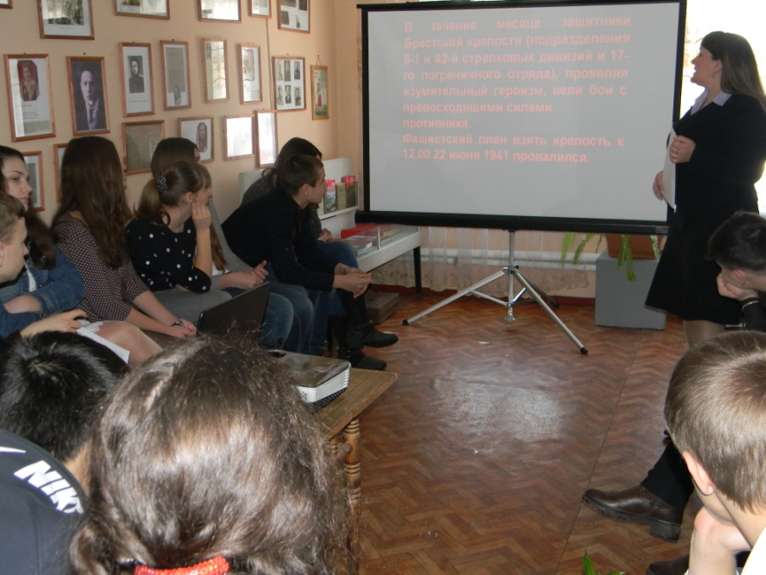

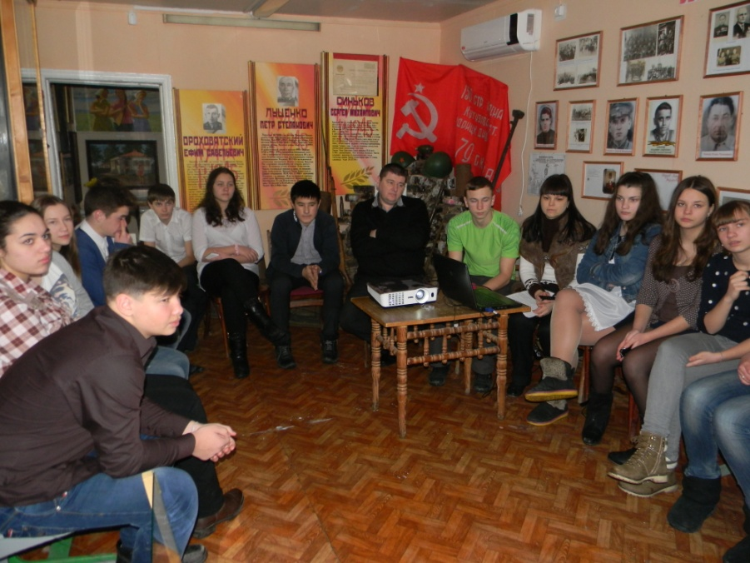

- Нам нужна одна победа!

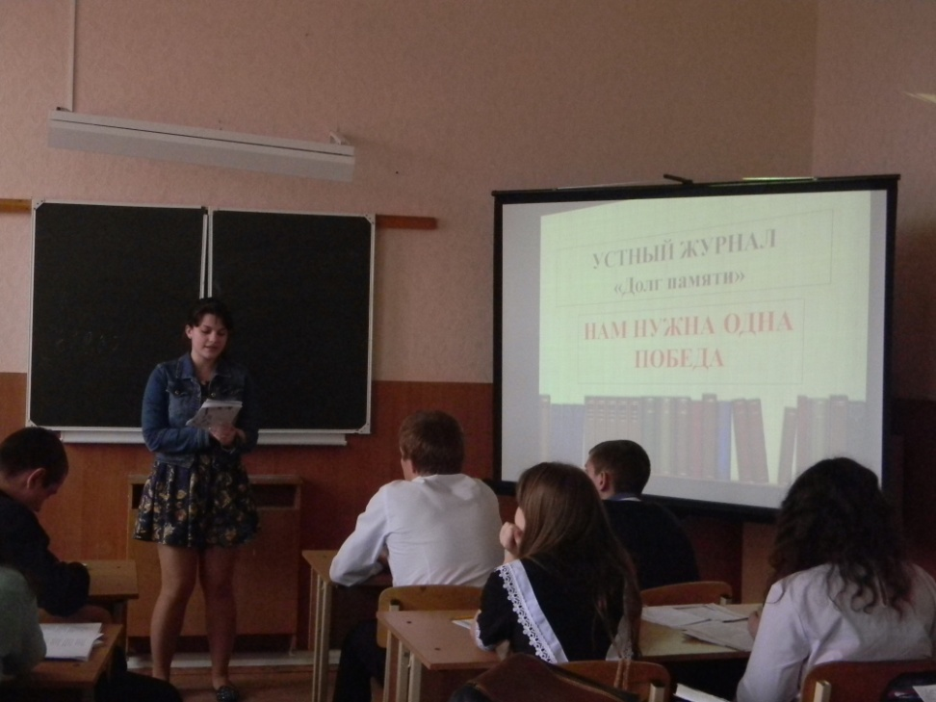

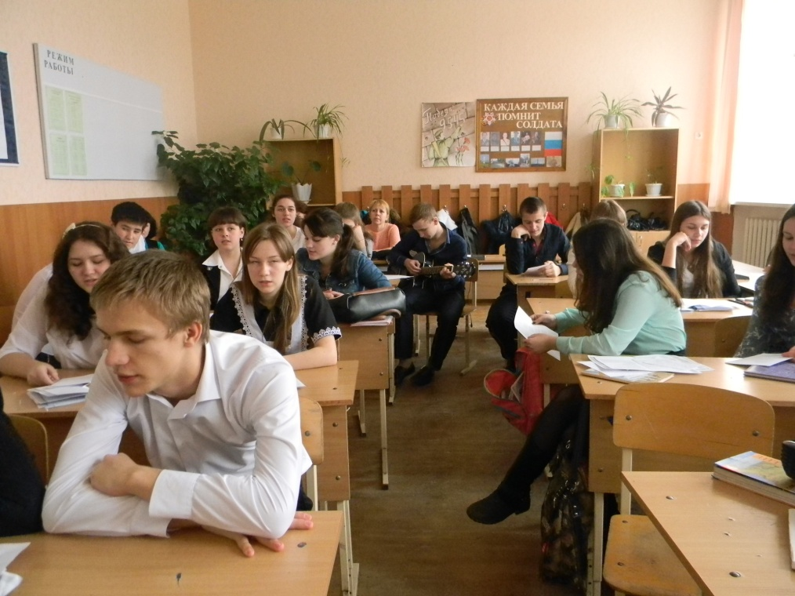
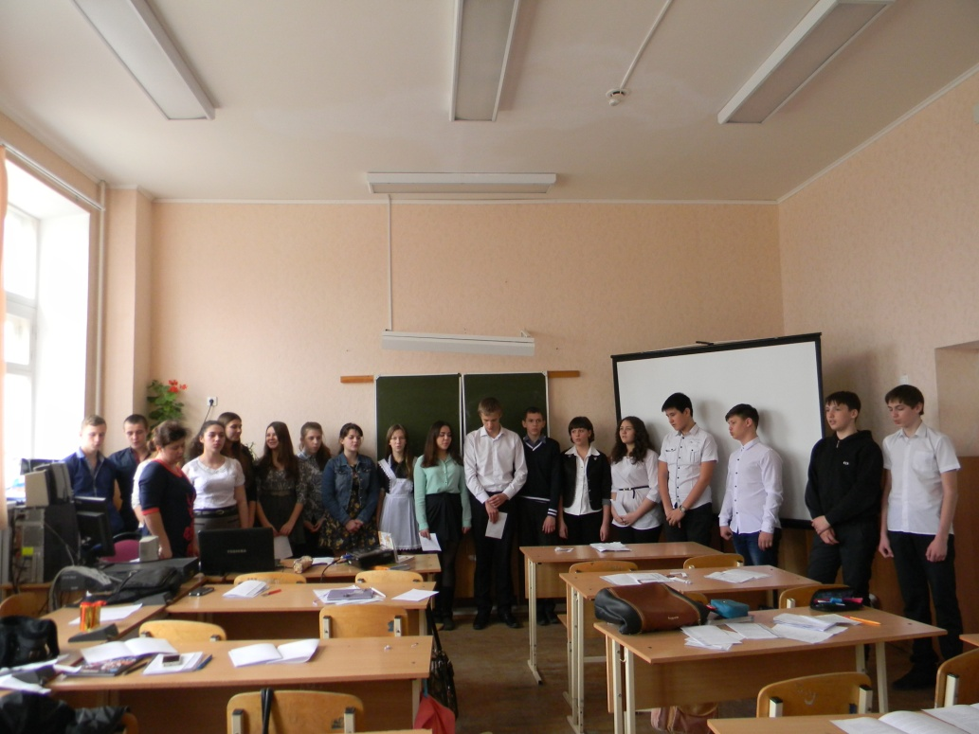
Тематические экскурсии и экспозиции в музее МБОУ Обливской СОШ № 1 и музее ст. Обливской:
- Экспозиция "День Героя России".
- "Герои в сердцах поколений" - экскурсия, посвященная битве под Москвой и Дню Героев Отечества.
- "70 лет со дня разгрома советскими войсками немецко - фашистских войск в Сталинградской битве" - экспозиция, компьютерная презентация.
В течение года работаем над рядом проектов, посвященных Великой победе, которые представим к 70 – летию Победы.

